РОССИЙСКИЙ УНИВЕРСИТЕТ ДРУЖБЫ НАРОДОВ
Факультет физико-математических и естественных наук
Кафедра прикладной информатики и теории вероятностей

ОТЧЕТ
по лабораторной работе № 10
дисциплина: Архитектура компьютера

Студент:
Батов Дмитрий Сергеевич
Группа:
НПМБВ-02-21

МОСКВА
2023 г.
Цель работы – приобретение навыков написания программ для работы с файлами.
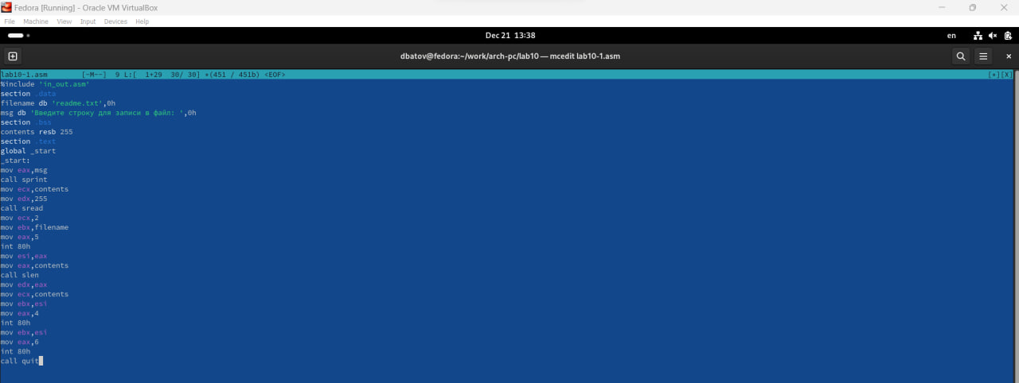
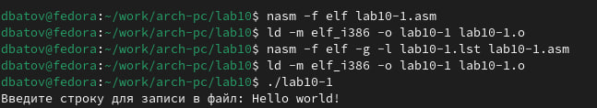
В данной части лабораторной работы была написана, скомпилирована и запущена первая программа – для записи в файл строки, введенной в ответ на запрос.
Файл действительно содержит строчку Hello, world!

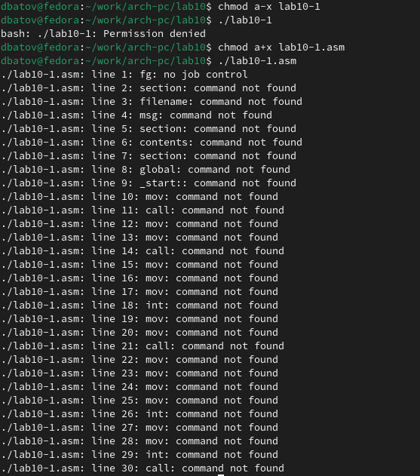
В данной части лабораторной работы cначала были изменены права доступа к файлу lab10-1, было запрещено выполнение. При попытке выполнения консоль выводит сообщение о том, что выполнение запрещено.
Потом был разрешено выполнение файла с исходным кодом и была совершена попытка его выполнить. Файл выполнился, но поскольку код не прошел через интерпретатор и компилятор, просто в каждой строчек было выведено сообщение о том, что консоль не понимает, что нужно сделать с этим текстом.
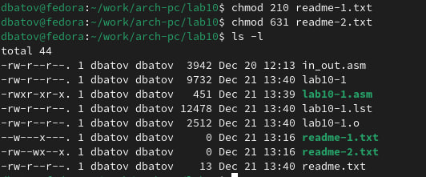
В данной части работы были изменены права доступа к файлам readme согласно инструкциям варианта 13, полученного в ходе лабораторной работы №6.
Самостоятельная работа:
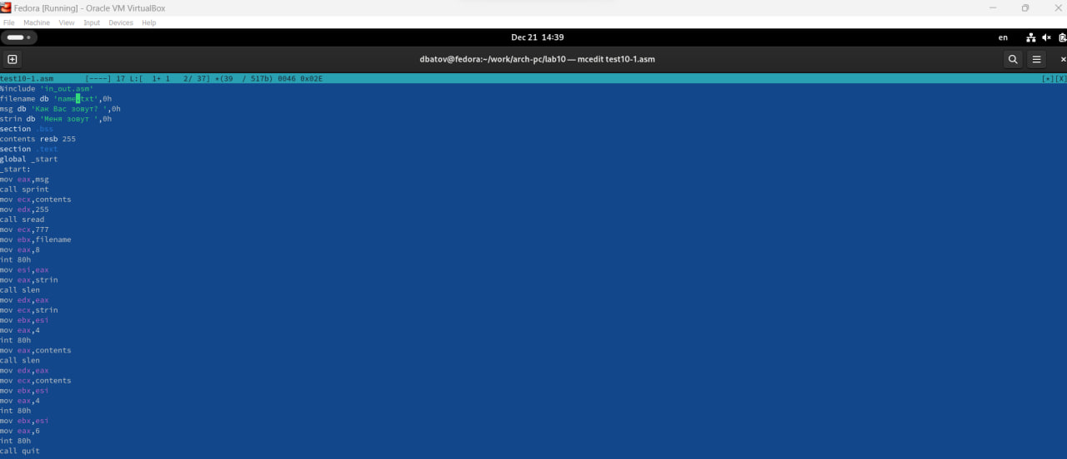
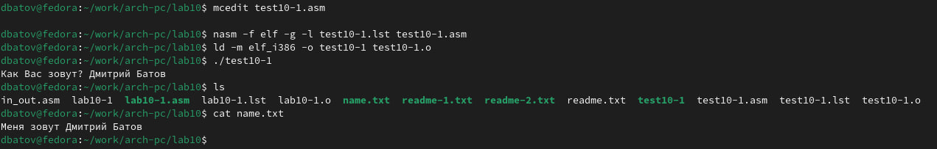
В рамках самостоятельной работы мной была написана, скомпилирована и запущена программа, выводящая запрос на экран, принимающая строку, создающая файл name.txt, записывающая в файл сообщение «Меня зовут» и добавляющая к нему введенное пользоватетем имя.
После компиляции и запуска я убедился при помощи команд ls и cat, что файл существует, а его содержимое соответствует требуемому в задании.

В результате лабораторной работы мной были приобретены навыки написания программ для работы с файлами, а также изменения пользовательских прав.

